Православная гимназия имени преподобного Сергия Радонежского

Классный час

"Моя малая Родина. Добро и милосердие Сергия Радонежского".

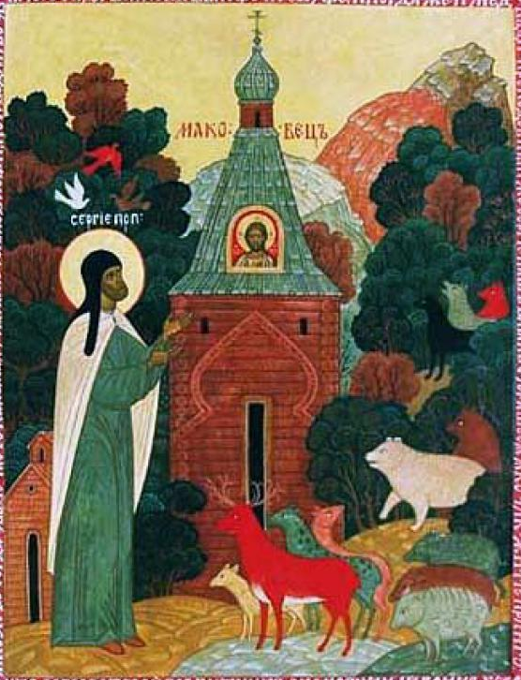

Учитель: Мельникова Ольга Владимировна

Г. Сергиев Посад

Классный час

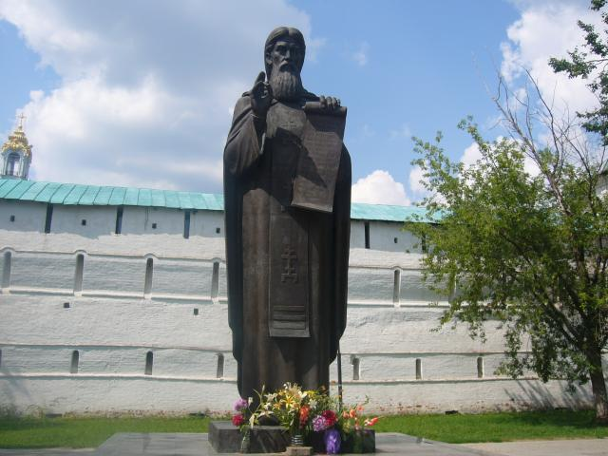
Тема. "Моя малая Родина. Добро и милосердие Сергия Радонежского".
Цели. Рассказать детям об основателе нашего города, о святом Сергии Радонежском. Обращать внимание детей на силу добра и его неизменную окончательную победу над злом. Воспитывать у детей любовь к родной земле, чувство гордости за свою Родину.
.
ХОД УРОКА
По сложившейся традиции, каждый год первого сентября мы встречаемся у стен Троице Сергиева монастыря в том месте, где стоит величественный памятник. Когда и кому поставлен этот памятник? (святому Сергию Радонежскому)
Почти 700 лет назад на этом месте был дремучий лес с дикими зверями, высокими деревьями и чистой речкой. Сюда на гору Маковец пришёл никому неизвестный юноша. Звали его _(Варфоломей. В переводе с греческого «сын сына радости))
Варфоломей решил посвятить свою жизнь Богу. Он стал монахом и получил имя Сергий. Молодой монах построил церковь в честь (Святой Троицы.)
Церковь не сохранилась до нашего времени. Её сожгли татары. Но Троицкая церковь и имя её основателявошли в название Троице-Сергиева монастыря. 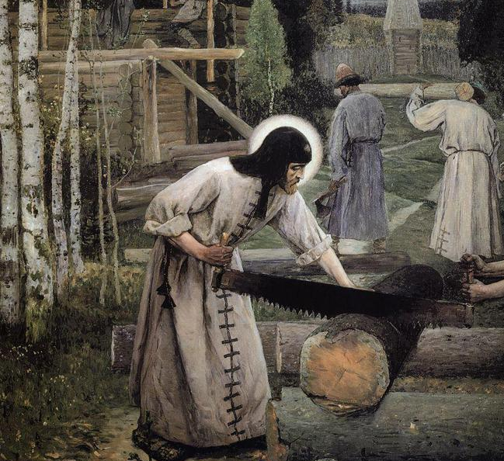
Жизнь Сергия на Маковце была нелёгкойи даже опасной. Какие были опасности? (Приходил медведь и выпрашивал хлеб)
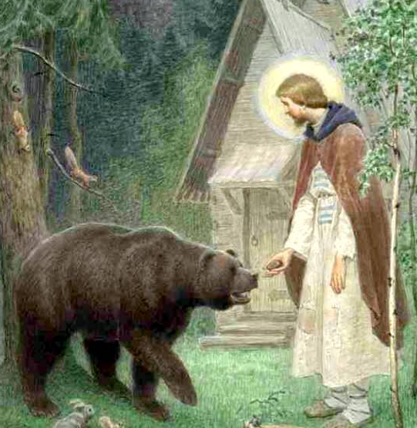

Сергий Радонежский жил в то время, когда на Руси шла война с (татаро-монголами)
Сергий призывал русских людей бороться с врагом. Как звали князя, который возглавил эту борьбу? (ДИМИТРИЙ)
Перед главной битвой он приезжал вк Сергию за благословением.. Сергий послал на битву двух монахов, бывших воинов Александра Пересвета и Андрея Ослябю.
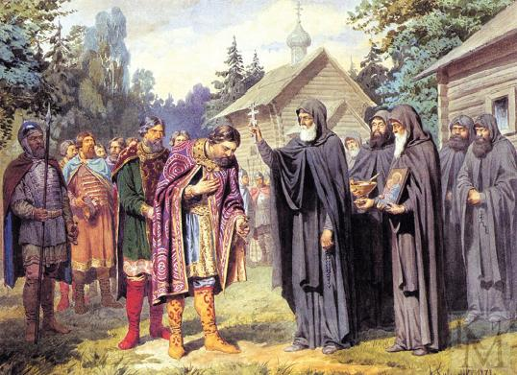

Где развернулось главное сражение? (на Куликовом поле)
Русское воинство выиграло битву. Князь Дмитрий получил прозвище Донской.
Сергий, предсказавший победу, получил всенародную любовь и уважение. Его уже при жизни считали святым.

Сдавних времён монастыри были не только местом поклонения Богу, но и
крепостями, защищающими русские земли. Монастырская крепость была построена почти 500 лет назад, когда правил царь Иван Грозный.

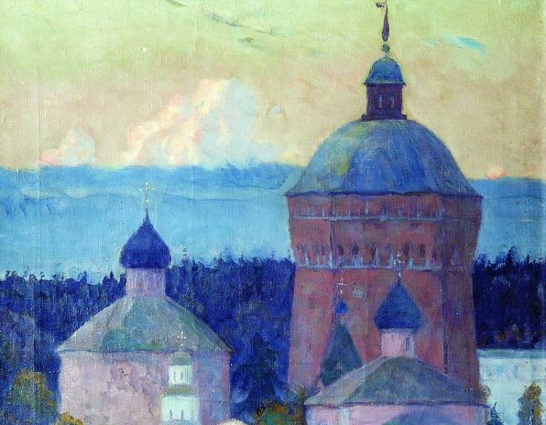

Крепость выдержала 16-ти месячную осаду поляков и литовцев (1608-1610 гг.) Врагов было 30 тысяч, а защитников всего – 2400 человек. Это монахи, крестьяне и небольшой отряд стрельцов. Более 300 лет тому назад монастырская крепость укрыла юного царя Петра I от взбунтовавшихся стрельцов. Название Уточьей башни связано с легендой о том, что Пётр охотился с неё на уток в Белом пруду. В память об этом событии на башне был установлен шпиль со скульптурой утки

Монастырь строился в течение многих столетий. На его территории находится более 40 архитектурных памятников.
Войди в монастырь через Святые ворота. Они находятся под
Красной (от слова «красивая») башней. Ворота внутри украшены живописью. Она рассказывает о жизни Сергия Радонежского. Здесь ты увидишь сцену благословения князя Дмитрия на битву с врагом.
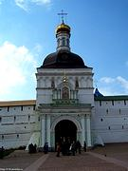

Главной святыней монастыря является Троицкий собор. Ему скоро исполнится 700 лет

. 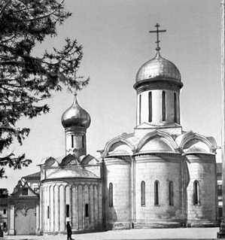
В соборе находится рака (гробница) Сергия Радонежского. И гробница, и надгробие сделаны из серебра на средства русских царей. 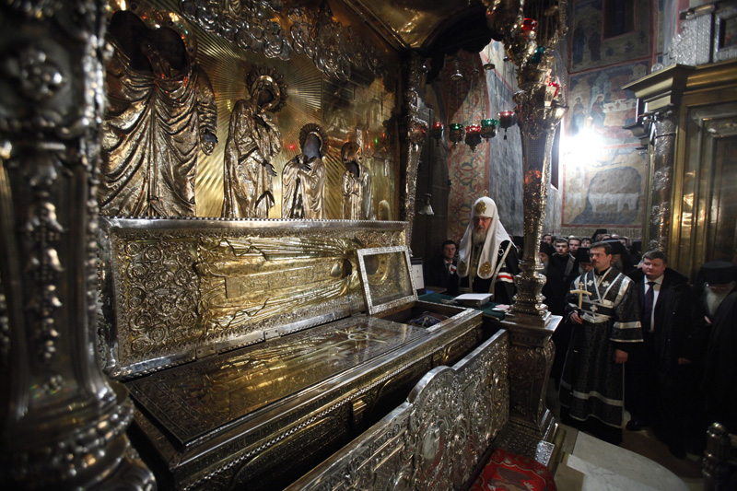

В храме остался след от войны с поляками и литовцами. В металлической двери, рядом с ракой Сергия, сохранилась пробоина от вражеского ядра.
Прошли долгие годы, прежде чем Русь победила всех своих недругов, объединилась и стала сильной и богатой. Много для этого сделали русские люди, и одним из них был Сергий Радонежский. Он пришел на поросшую лесом гору Маковицу никому не известным юношей, а стал в Свято-Троицком монастыре прославленным русским праведником. Его сейчас знает каждый.
Сегодняшнее занятие подошло к концу. Я думаю, ребята, что вы так же будете любить Родину, как любил ее Сергий Радонежский. Дай Бог, чтобы вы никогда не увидели войны
– Что, ребята, вы узнали о Сергии Радонежском? Почему Русь называется Святой?
.

